2026中国高校计算机大赛
人工智能创意赛
鸿蒙赛道作品说明文档
复赛 Agent 创新方向
参赛学校：河南财经政法大学
团队名称：木刻灵韵
作品名称：木刻灵韵智绘年画
赛题方向：Agent 创新
联系人（队长）：刘润莹
联系电话（队长）：18617608298
个人文化创作与探索 Agent
生活事件驱动创作 持续任务记忆 网页内主动提醒
目录：团队信息与声明／创意描述／设计稿与实现方案／作品介绍／参考资料

参赛团队信息表
作品名称 | 木刻灵韵智绘年画
团队名称 | 木刻灵韵
参赛学校 | 河南财经政法大学
参赛  赛题方向 | （ ）应用创新 （√）Agent创新  （ ）用户体验创新 （ ）操作系统智能创新
团队队员基本信息（可跨校、跨专业组队）
姓名 | 学校全称 | 院（系）全称 | 专业全称 |  | 年级 | 毕业时间 |  | 联系电话 |  | 邮箱 | 团队分工
刘润莹 | 河南财经政法大学 |  |  |  |  |  |  | 18617608298 |  |  | 队长
冯钰涵 |  |  |  |  |  |  |  |  |  |  | 队员
团队指导教师信息（指导老师须与队长同校）
姓名 | 院（系）全称 | 职称 |  | 研究方向 |  |  | 联系电话 |  | 联系邮箱
团队成员优势描述
团队围绕传统纹样、色彩资料整理和 AI 创作工作台开展协作，结合文化内容、视觉表达与交互开发形成作品。具体个人分工及成果由成员据实补充：
刘润莹：________________________
冯钰涵：________________________
表1 参赛团队信息表。未填写的成员资料和指导教师信息，由团队按实际报名信息补全。

作品原创性声明
《木刻灵韵智绘年画》
郑重声明：承诺本参赛队伍报名信息真实有效；呈交的参赛作品相关资料以及所完成的作品实物等相关成果，是本团队独立进行研究工作所取得的成果，除文中已经注明引用的内容外，本作品说明文档不包含任何其他个人或集体已经发表或撰写过的作品成果，不侵犯任何第三方的知识产权或其他权利。本声明的法律结果由本参赛队承担。
参赛队员签名（团队全部成员）：
日期：______年______月______日
指导老师审核签名：
日期：______年______月______日
（注：本页签名可以打印纸质文件后签名，提供扫描件；或者使用电子签名。不论哪种方式，需保证页面内容完整、字迹清晰，请与本项目创意书作为同一文档提交，否则项目创意书提交可能无效。）

一 创意描述
木灵将生日祝福、设计作业与旅行记录转为持续创作任务，结合文化知识检索、图像生成和结果检查，以文字、照片、语音及三维桌宠交互，提供可恢复的创作记忆与网页内主动提醒，并规划接入鸿蒙小艺。
作品定位与用户需求
作品面向有纪念、祝福、学习和文化探索需求的普通用户与设计专业学生。用户不必预先掌握年画流派、纹样寓意或生图参数，只需描述生活中正在发生的事情。木灵把目标组织为可执行步骤，再将需要精细操作的环节交给专业工作台。
木版年画是平台的特色文化资源和重点示范题材。国风海报、生活照片、家庭纪念与旅行作品共同构成日常使用入口，使传统文化知识进入真实生活任务。
表2 Agent 赛题要求与作品对应
赛题要求 | 具体回应 | 当前范围
个人日常生活与陪伴 | 围绕生日、毕业、家庭、宠物、课程设计和旅行建立任务，保留需求与创作记录。 | Web 任务与作品记忆；长周期偏好学习为后续方向。
主动服务 | 利用任务日期、未完成步骤、已采集素材等上下文，提示用户继续处理具体事项。 | 网页内原型，可关闭；不是后台系统推送。
自然交互 | 文字表达目标、上传照片、语音文化问答、三维木灵反馈状态。 | 按浏览器能力使用；小艺系统入口为接入规划。

从初赛到复赛的重点变化
初赛以非遗年画专业工具和功能展示为主；复赛聚焦生活目标驱动的任务组织、专业能力调用、可检查的生成过程和持续使用体验。三维木灵承担状态解释、问答和提醒职责，专业工作台承担照片处理、参数调整和成果管理。

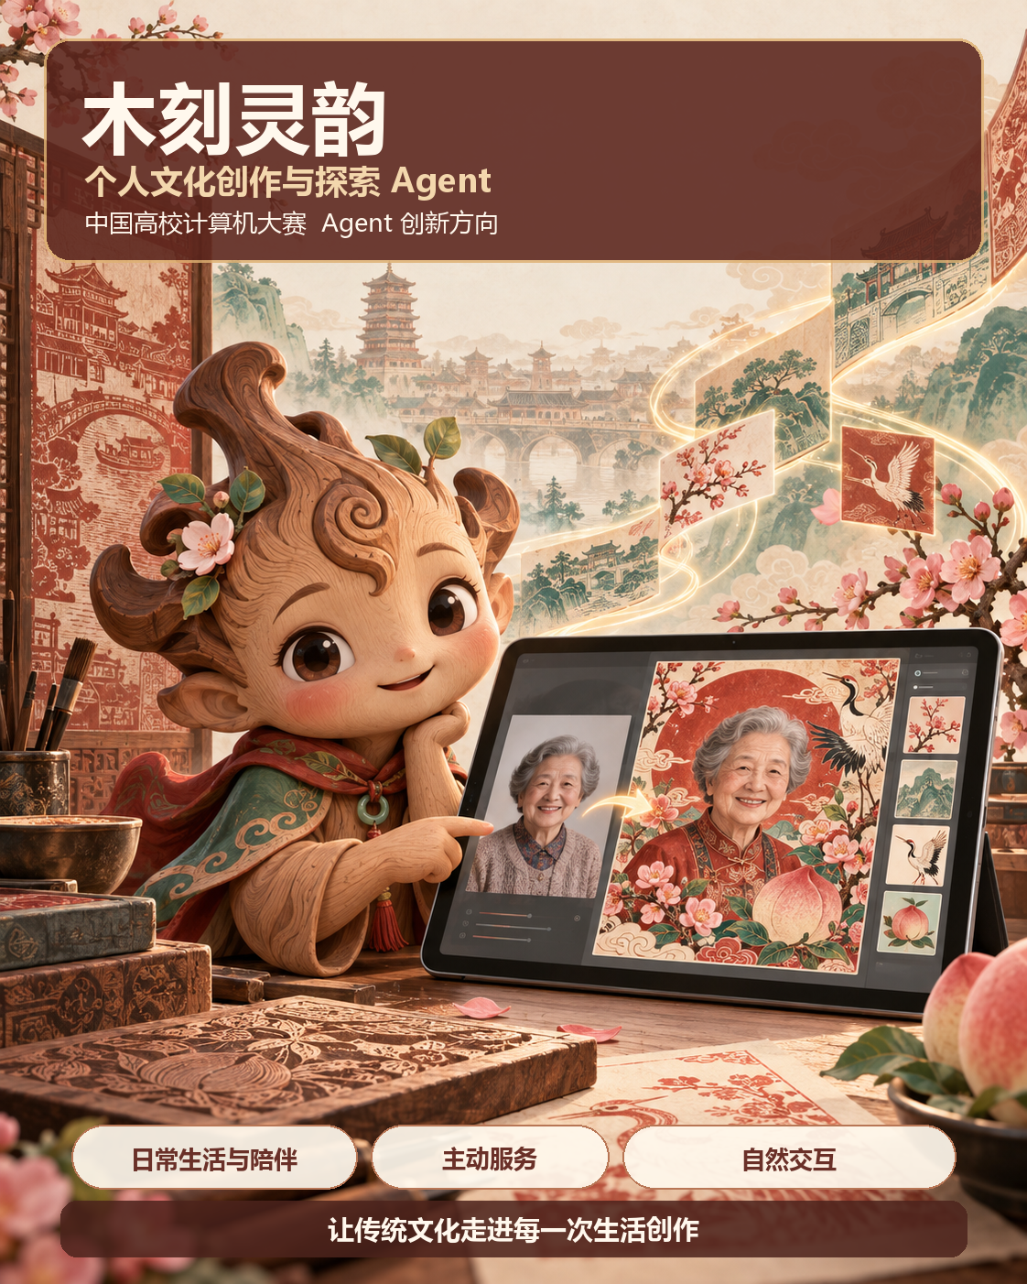
木刻灵韵项目宣传海报

二 设计稿与实现方案
2.1 总体交互架构
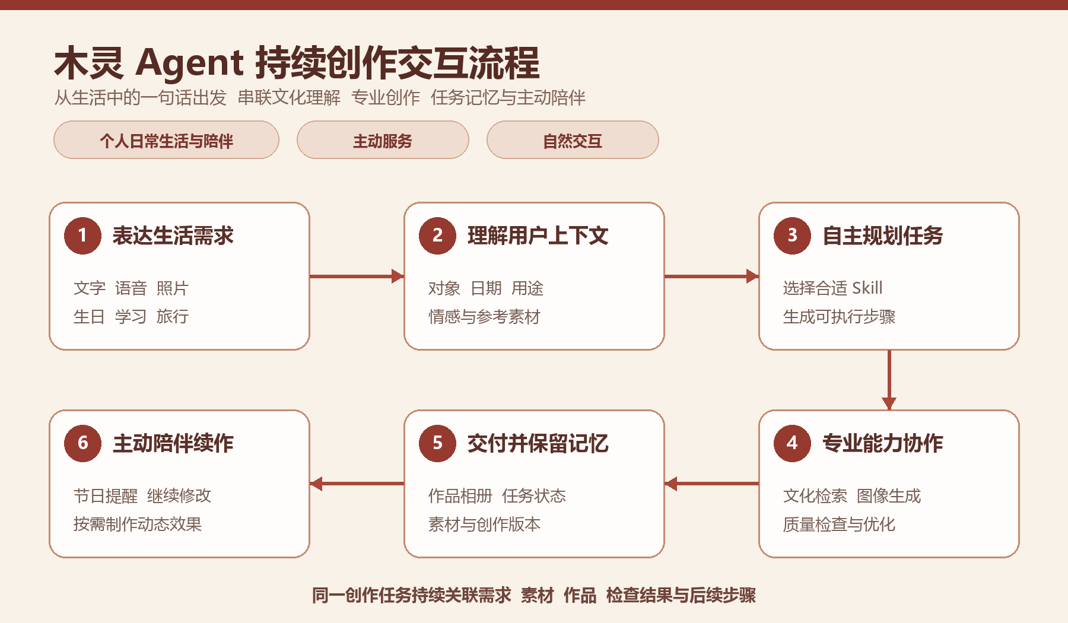
图1 木灵持续创作任务的总体交互流程
首页接收自然语言目标，展示任务确认及执行过程。墨韵生花承担通用国风创作，寻迹山河承担文化旅行；知识、纹样和动效能力按任务阶段进入。流程面向同一任务组织信息，避免把每次操作视为互不相关的新对话。
界面角色与信息传递
表3 核心界面的职责
界面 | 主要信息 | 交接内容
AI 对话工作台 | 生活需求、任务确认、最近对话、待办 | 任务目标、日期、参考图与任务编号
专业工作台 | 创作参数、执行节点、识别结果与作品 | 本次需求、素材、输出作品和状态
个人中心与记忆相册 | 任务记录、已有作品、继续处理入口 | 选定作品、关联任务与后续操作
三维木灵 | 问答、执行状态、网页内提醒 | 当前任务提示；独立的语音问答上下文

当前统一任务采用浏览器本地存储。带任务编号的功能入口可以读取关联信息；不同设备和浏览器之间的自动同步尚未实现，不能仅凭页面跳转推定所有入口均已共享记忆。
2.2 生活创作与设计学习流程
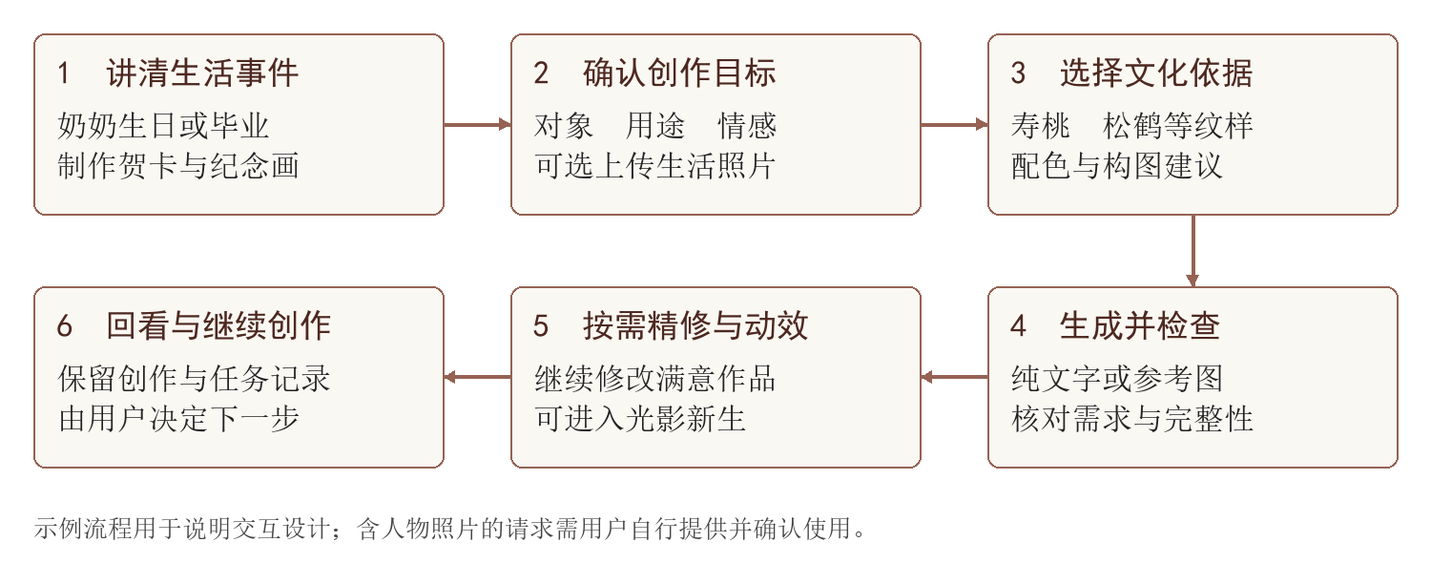
图2 生日祝福场景的任务流程设计
生活需求如何转化为可执行目标
例如用户说“奶奶3天后过生日，想做一张温暖的国风贺卡”。任务将对象、日期、用途和情感分开记录，规划环节生成作品描述、文化检索关键词和验收要求。用户上传照片时，保留主体特征进入约束；没有照片时，仍可采用纯文字生成。
设计作业的已验证实例
默认需求为“为设计课程制作一张国风海报，使用荷花纹与群青、铅白配色，并说明文化寓意”。本地接口实测在未上传照片的条件下完成规划、素材检索、图像生成和检查，返回 completed 状态。检索返回4条参考资料，第一版即通过模型检查；这是一条功能验证样例，不代表统计性的成功率。
结果反馈和用户控制
规划、检索、生成、检查分别显示进度。用户可选择“检查未通过时自动修正一次”，单次任务最多生成两版；关闭后只生成一版。检查失败显示修改意见，模型不可用显示错误，不把失败当成通过。满意作品可以回看，并由用户主动选择是否继续动效制作。
设计中将文化寓意作为可阅读的说明和创作依据，而不要求把整段说明画进图像。作品画面应避免出现用户提问与操作指令；传统题字及模型自带的 AI 标识与用户指令区别处理。

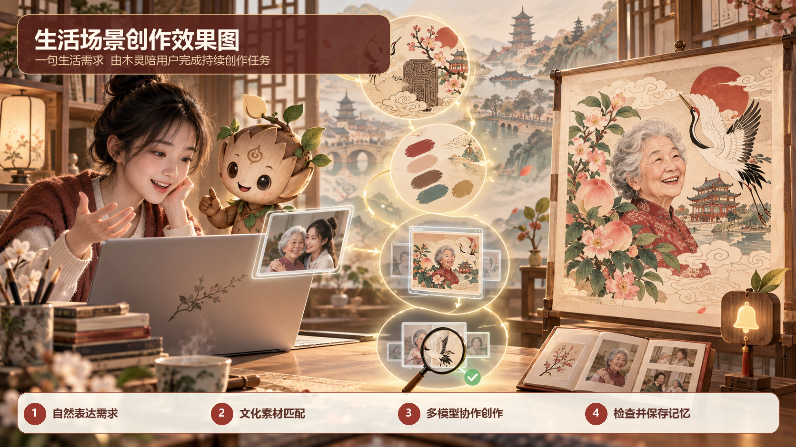
图3 木灵陪伴用户完成生活场景创作的视觉效果

2.3 文化伴游与旅行纪念流程
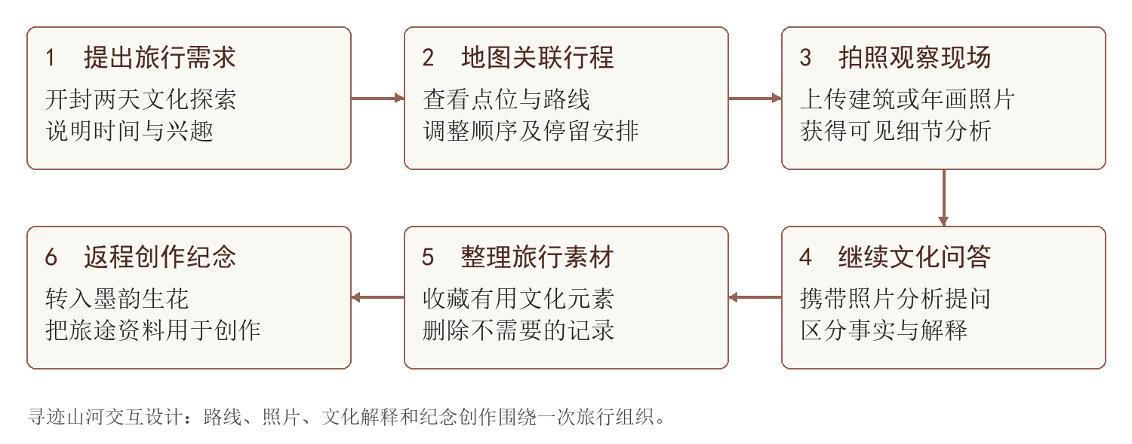
图4 文化伴游的跨页面交互流程
寻迹山河把行程管理与文化观察结合。地图提供空间参照，任务记录保存兴趣与探索进度；用户可以调整点位和顺序。行程建议不等同于实时开放时间、票务信息或完整导航，相关信息需由地图服务和现场资料核实。
照片理解与问答如何关联
视觉识别按标题、元素、画面概述、可见细节、文化解释、判断边界和追问建议组织结果。用户点击继续文化问答时，携带照片与当前分析作为讨论上下文；例如先问“这张照片有哪些构件”，再追问“其中哪种纹样适合放进纪念画”。
更换照片立即清除旧结果；旧请求迟到时不能覆盖新照片。模型请求失败时明确提示，不用固定景点文案冒充该照片的真实识别。当前识别网络稳定性仍需在最终演示环境复测。
返程再创作的交接要求
旅行素材包括元素名称、文化说明和来源记录，供纪念创作参考。返程入口设计为将同次旅行的需求与参考资料交给墨韵生花。当前存在旧版交接与统一任务机制并行的情况，复赛展示以实测成功入口为准；全链路统一和服务端持久化列为继续完善内容。

2.4 面向日常生活的主动服务
主动服务围绕用户已有任务展开：在需要继续准备祝福作品、完成设计作业或整理旅行素材时提供下一步建议。提示应说明与哪件事有关，并允许用户关闭或暂缓，避免把陪伴变成频繁打扰。
表4 上下文驱动的主动服务设计
上下文 | 服务内容 | 实现状态
时间与事件日期 | 展示生日、旅行等任务日期，并提示继续未完成事项。 | 已有日期字段和网页内任务提示；精确提前量与触发阈值待完善。
任务进度 | 依据尚未完成的步骤，给出继续生成、查看作品等入口。 | 已有步骤状态和任务上下文；部分跨页进度需联调。
照片与素材 | 识别后给出具体追问方向；将收藏素材用于后续创作。 | 已有识别、追问建议及收藏入口；用户确认后继续。
地点与旅行场景 | 到达文化点时建议观察或拍照，结合路线提供探索内容。 | 含位置/到达相关原型；模拟到达须标明演示，不等同后台围栏提醒。
用户偏好与历史 | 在后续任务推荐常用纹样、配色及解释深度。 | 当前以任务资料与近期对话为基础；跨任务自动偏好学习为规划。

当前提醒机制
木灵显示、处于空闲状态且当前任务允许提醒时，网页定时检查未完成事项；会话内限制重复提醒，并提供任务提醒开关和暂缓字段。当前提醒属于网页原型，页面关闭后不承诺继续通知。日期现阶段参与任务记录和文案生成，尚不等同于完善的日历调度器。
下一步的主动服务设计
将事件日期、任务进度和用户许可共同作为触发条件：例如生日临近且作品尚未完成时，才建议继续创作；已完成、已关闭提醒或处于免打扰时段时不提示。日历放在首页任务计划区域，以事件列表和截止日期呈现；用户确认后再考虑对接鸿蒙日历与系统通知。该设计属于扩展方案。

2.5 自然交互与三维木灵
表5 不同情境下的交互形式
用户情境 | 适合的交互 | 平台实现
刚有一个生活想法 | 文字表达目标，必要时确认用途 | 首页对话和场景入口；创作需求可编辑。
希望保留照片主体 | 上传照片并补充要求 | 图文创作、参考图约束、现场文化元素识别。
边观察边了解文化 | 语音提问与简短播报 | 调用同一非遗问答能力，播报结束后可继续提问。
等待创作或需要帮助 | 三维角色动作、文字状态和可选语音 | 木灵支持旋转交互，按任务事件切换反馈；可显示、隐藏和设置。
结束旧话题 | 明确结束与重新开始 | “换个话题”清除当前问答记忆，避免无关历史干扰。

语音文化问答的连续性
语音入口将问题转写为文本，调用非遗文化问答，再以文字和语音回应。追问附带近期对话，以理解“刚才说的这种纹样”等指代。播报前清理 Markdown 标记，减少“星号”等格式符号被念出的情况；用户可结束会话或关闭语音。语音能力依赖浏览器支持与麦克风授权。
陪伴感来自任务理解
木灵在接到需求、规划中、检查中和结果产出时说明当前状态；用户可以知道系统正在做什么、何时需要自己的决定。三维角色是交互载体，陪伴的核心是保留这次创作的需求、结果和下一步，而非仅展示角色动画。
记忆范围与成长设计
当前区分三类信息：近期文化问答上下文、同一任务的需求与作品、本地创作历史。语音会话记忆尚未自动读取全部任务资料，不能当作统一的长期个人记忆。后续“文化成长足迹”拟在个人中心展示收藏元素、完成任务和用户确认的偏好，允许查看、修改和删除；不对用户心理或健康状态进行推断。

2.6 专业能力与 Agent 分工
平台把专业功能组织为可由工作流调用或交接的能力模块。文中 Skill 指项目内部能力封装；尚未在小艺发布的模块，不表述为已上架的鸿蒙 Skill。Agent 负责理解目标、规划与协调，专业页面保留人工精修入口。
表6 专业能力及其任务角色
界面名称 | 具体能力 | 任务中的作用
墨韵生花 | 国风创作、照片转风格、设计作业 | 规划需求，检索资料，生成并检查作品。
木韵新绘 | 木版年画流派与主题创作 | 提供传统年画的特色示范与精细参数。
古筑绘影 | 古建筑视觉创作 | 将建筑形制与国风视觉结合。
遗韵拾光 | 非遗文化知识问答 | 解释文化寓意，支持照片相关追问。
文脉藏珍 | 纹样与色彩资料检索 | 提供文化说明、配色和素材选择依据。
墨痕留印 | 数字化雕版与分层拓印 | 支持非遗工艺学习和视觉实验。
光影新生 | 静态图像动态化 | 提供动效描述、生成与视频结果保存。
寻迹山河 | 文化路线、照片识别与素材采集 | 组织旅行探索及返程纪念创作。
印记长存 | 创作记录与版权相关入口 | 整理创作信息，不自动等同法定确权。
灵伴相随 | 三维桌宠、语音问答与提醒 | 提供状态反馈和任务陪伴入口。

模型协作的实际方式
当前墨韵生花由规划、生成、检查三个职责阶段组成，服务端顺序编排模型调用。规划与检查可使用同一多模态模型，图像生成调用专用生图模型；视频能力另接图生视频服务。项目采用 Next.js 和 TypeScript 实现编排、状态传递和异常处理，以不同模型的能力分工支撑同一创作任务。

2.7 任务记忆与可靠性设计
统一任务记录
CreativeTask 保存任务编号、类型、原始需求、日期、对象、用途、情感、参考资料、文化素材选择、作品列表、步骤状态和提醒偏好。任务编号用于关联页面与成果，素材和作品通过引用保存。当前由 IndexedDB 保存统一任务及资源，部分页面仍使用本地或会话存储。
表7 任务信息与交互用途
记录内容 | 使用方式 | 约束
需求与验收要求 | 进入专业页面继续修改，检查结果是否满足用途 | 本次明确修改优先；不能遗失主体约束。
参考图与文化资料 | 保持照片、分析和创作依据的关联 | 错误结果不冒充真实识别；用户可删除素材。
作品与状态 | 记录图像、视频引用和当前步骤 | 保存并不等于审核通过；本地记录不保证跨设备。
提醒偏好 | 决定是否提醒、何时暂缓 | 用户可关闭；现阶段限网页运行环境。

异常处理与费用控制
规划请求遇到临时连接错误可有限重试；模型限流按等待时间重试，持续失败时说明原因。对于无法确认是否已被模型接收的生图请求，避免盲目重复提交。校验服务失败不会被判定为合格，已生成版本仍可保留供用户判断。
墨韵生花的默认规划模型采用适配的结构化任务请求，纯文字与带图输入分别处理；已针对连接重置问题调整请求方式和思考参数。单次自动修正上限为一次，避免无限循环和不受控消耗。
当前边界
本地记录受浏览器、设备及清理行为影响；没有统一云端账户时不能宣称跨端长期同步。多版本归档、跨页面状态回写和旅行返程交接仍需继续回归验证。现有模型检查是辅助判断，不代替文化专家审定或专业版权审核。

2.8 鸿蒙小艺接入设计
作品拟定位为面向 HarmonyOS 生态的个人文化创作与探索 Agent。当前可运行成果为 Web 原型；小艺测试态 Agent、云端接口交接、原生 HAP、系统日历与跨设备同步尚未作为本版本已完成成果。下图为拟实施的接入设计。
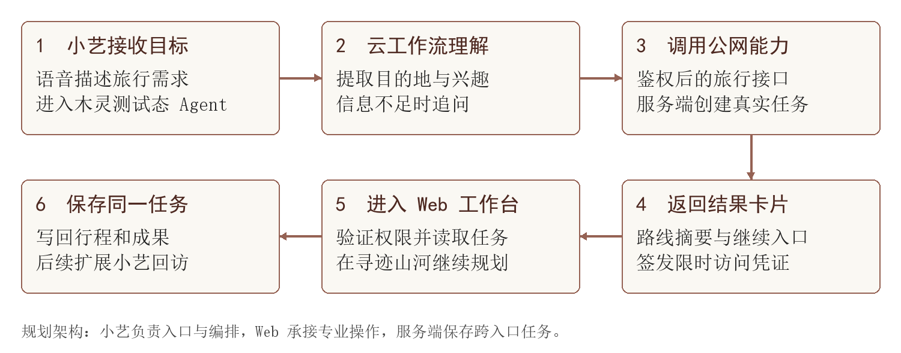
图5 小艺与 Web 工作台的接入规划
最小实施路径
第一步确认开发者账号、工作流创建和真机白名单测试条件；第二步部署可访问的 HTTPS 网站及后端；第三步把旅行任务迁移为服务端持久化记录，加入归属与访问校验；第四步让小艺实际调用文化伴游接口，返回可继续任务的结果卡片。首版只接旅行规划与文化知识，再扩展图片和视频。
云端拟采用服务器承载现有 Web 与接口，数据库保存任务元数据，对象存储保存照片和视频。第三方模型继续由后端调用，不要求重新部署模型。小艺到 Web 的交接需要任务记录与访问权限同时打通，单独拼接 taskId 链接不足以实现跨设备记忆。
接入后的验收证据
以真机录屏展示小艺接收需求、接口创建任务、卡片跳转及网页读取同一行程；修改后刷新仍可恢复。未完成上述验证前，材料和演示均标注为接入设计，不以华为云部署替代鸿蒙能力集成。

2.9 完成情况与验证证据
表8 当前成果的验证范围
验证项目 | 已有证据 | 可说明的结论
纯文字设计创作 | 默认荷花纹海报需求，无参考图；完成规划、检索、生成、检查。 | 一次真实接口测试成功，证明纯文字链路可运行。
木灵工作流回归 | 13项测试通过，覆盖带图、纯文字、有限修正、失败和取消等。 | 受测工作流逻辑通过；不等同全部页面验收。
请求可靠性 | 连接恢复、重试上限、取消、证书错误与防重复生图离线测试通过。 | 异常处理有约束，仍依赖外部模型与网络。
文化照片识别 | 已处理旧结果覆盖及常见 JSON 格式兼容；曾出现网络失败。 | 具备实现与针对性测试，需在最终环境复测稳定性。
主动服务与记忆 | 已有任务数据、网页内提醒及近期语音问答历史逻辑。 | 属于本地 Web 原型，未证明系统后台提醒与长期偏好学习。
鸿蒙系统入口 | 已形成小艺工作流与任务交接方案。 | 现阶段为设计，不计作真机接入或正式上架成果。

演示组织
五分钟以内的演示优先展示一个完整任务：表达生活目标、确认信息、查看执行过程、检查作品、保存并继续使用。文化伴游作为第二条支线展示照片到问答的上下文关联。模型等待可在保留原始录屏的前提下压缩，并明确标注；预置视频与实时生成结果分别说明。
后续评价方法
进一步记录目标理解是否正确、跨页信息是否保留、任务最终完成情况、用户修正次数和提醒是否被接受。文化解释由人工抽查来源与准确性；用户可用性测试关注是否能在不知道流派和参数时完成任务。尚无系统性用户研究数据，不给出未经统计的满意度、节时比例或转化率。

三 作品介绍
木刻灵韵智绘年画以木灵为交互入口，面向生日祝福、毕业纪念、设计作业和文化旅行提供持续任务式创作。普通用户往往知道想送一份祝福、留住一次旅行，却不熟悉传统纹样、流派和创作参数。作品让用户先讲生活目标，再由系统组织文化检索、生成与检查步骤。
平台以木版年画为特色资源，将国风创作、年画创作、古建创作、文化问答、纹样色彩检索、拓印体验、图像动态化和文化伴游组织为专业能力。墨韵生花支持纯文字或参考照片输入，规划模型提取用途、情感、关键词和验收要求，检索项目资料库后调用生图模型，再检查主体与画面完整性；用户可选择不合格时自动修正一次。
寻迹山河围绕一次旅行组织地图行程、照片识别、文化问答和素材收藏，并设计返程纪念创作入口。三维木灵通过状态动作、文字和可选语音解释过程，文化问答支持近期上下文追问与手动换题。统一任务记录关联需求、素材、作品和步骤，形成可回看的本地创作记忆。
主动服务目前为网页原型，利用任务日期及未完成事项提供继续提示，允许关闭或暂缓。后续将完善触发时机、用户偏好与日历联动。项目采用 Next.js、TypeScript 和多模态模型接口，已实测默认设计海报的纯文字生成闭环；任务主要保存在浏览器，跨设备持久化仍待建设。
鸿蒙扩展拟采用小艺云工作流作为自然语言入口，以鉴权接口创建服务端任务，再通过卡片进入原 Web 工作台继续处理。本版本不将接入规划写作已完成鸿蒙原生能力。作品的应用前景包括个人纪念创作、设计课程辅助和文旅文化体验；通过生活需求带动传统文化学习，以可解释的资料、可控制的流程和可继续的任务提高使用价值。

参考资料与实现索引
参考资料
[1] 2026“中国高校计算机大赛—人工智能创意赛”通知与规程（盖章版），附件1，第3页 Agent 创新方向，第5页提交规则，第6页评分规则，第7页晋级约束。
[2] 2026中国高校计算机大赛人工智能创意赛（鸿蒙赛道）作品说明文档模板，创意描述、设计稿、介绍文档与格式要求。
[3] 木刻灵韵团队初赛作品说明文档。沿用作品名称与团队资料；本说明文档围绕 Agent 创新方向组织。
[4] Agent 赛题解读图片。用于梳理个人日常生活与陪伴、主动服务、自然交互三个设计维度。
[5] 华为开发者联盟，Harmony Intelligence 开放能力与服务一览。https://developer.huawei.com/consumer/cn/harmonyos-ai
[6] 华为开发者联盟，小艺卡片跳转说明。https://developer.huawei.com/consumer/cn/doc/doccenter-celia/multi-jump-0000002485633457
实现索引
任务模型与存储：src/lib/creative-task-types.ts、creative-task-storage.ts、creative-task-intent.ts。
创作编排与检查：src/lib/muling-workflow.ts、src/app/api/muling/create/route.ts。
自然交互与提醒：src/components/DesktopPet3D.tsx、MulingGLB.tsx。
文化探索与识别：src/app/culture-tour/page.tsx、src/app/api/extract-elements/route.ts。
视频生成：src/app/api/animate/generate/route.ts。
工作流回归：scripts/test-muling.cjs。
第三方能力与成果边界
图像、语言和视频模型为第三方服务，团队原创工作主要包括文化场景设计、资料组织、任务编排、交互实现和页面联动。引用文化资料及外部图像应保留来源与使用授权。网页中的创作记录、版权相关入口不自动构成著作权登记或司法存证证明。

